ESCEARIO PROBADO: | Login exitoso con correo electrónico
ID ESCENARIO
FECHA DE PRUEBA: | 05/08/2025 19:16:21
CONCLUSIÓN DE PRUEBAS | {{CONCLUSION}}
LINEA Y PLAN | Sin datos
TIEMPO DE EJECUCIÓN: | 1 min 24 seg

1. Login exitoso a la Super App

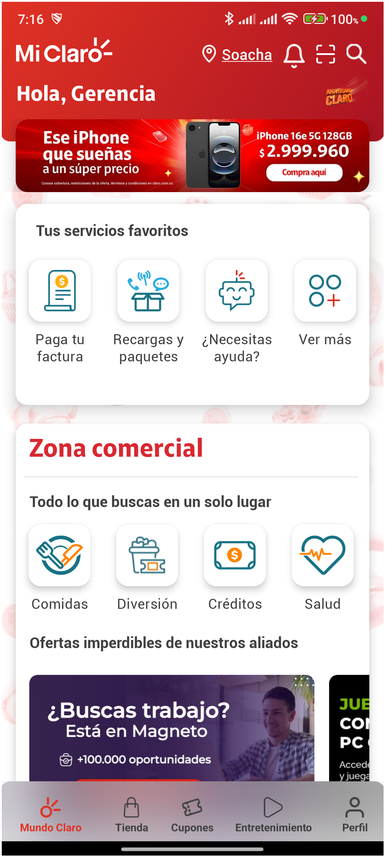
2. Login exitoso a la Super App


3. Login exitoso a la Super App


4. Información Inicial
a. Validar versión APP.

